新 书 推 荐
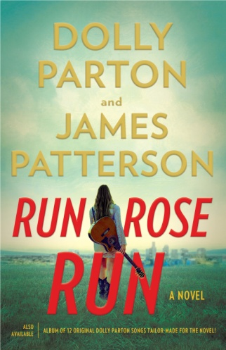
中文书名：《快跑，罗丝，快跑》
英文书名：RUN, ROSE, RUN
作 者：James Patterson and Dolly Parton
出 版 社：Little, Brown and Company
代理公司：DeFiore/ANA/Lauren Li
页 数：448页
出版时间：2022年3月
代理地区：中国大陆、台湾
审读资料：电子稿
类 型：惊悚悬疑

内容简介：

本书来自美国最受欢迎的超级明星和最伟大的故事讲述者——这部惊悚小说讲述了一个逃离过去的年轻的创作歌手开始在歌坛崭露头角，并决心不惜一切代价生存下去的故事。

每一首歌都讲述了一个故事。

她是一位正在崛起的新星，用歌声唱出她曾经历的艰难生活。

她也逃离。找到未来，忘却过去。

纳什维尔是她来宣布自己命运的地方。也是在这里，那段她想要逃离的黑暗过去可能会卷土重来。然后摧毁她。

《快跑，罗丝，快跑》（Run, Rose, Run）是一部闪烁着危险与欲望的小说，只有这位 美国“最受喜爱的艺人”和“最畅销的作家”才能创作出这个故事。

作者简介：
多莉·帕顿（Dolly Parton）是一位歌手、音乐创作者、演员、制作人、商人和慈善家。她曾为超过3000首歌曲作曲，唱片全球销量超过一亿，她还通过自己的非盈利组织多莉·帕顿的想象图书馆（Dolly Parton’s Imagination Library）为儿童送去了百万册图书。

詹姆斯·帕特森（James Patterson）是世界畅销书作者。他是“亚历克斯·克洛斯系列”的创造者，创作出了一个比其他在世小说家的作品人物都更加经久不衰的虚构主人公。他现在与家人一起居住在佛罗里达。

谢谢您的阅读！
请将反馈信息发至：李文浩（Lauren Li）
安德鲁·纳伯格联合国际有限公司北京代表处
北京市海淀区中关村大街甲59号中国人民大学文化大厦1705室
邮编：100872
电话：010-82449901
传真：010-82504200
Email：Lauren@nurnberg.com.cn
网址：http://www.nurnberg.com.cn
微博：http://weibo.com/nurnberg
豆瓣小站：http://site.douban.com/110577/
微信订阅号：ANABJ2002

